TERVETULOA
PIRKKALAN VARHAISKASVATUKSEEN

https://www.pirkkala.fi/varhaiskasvatus

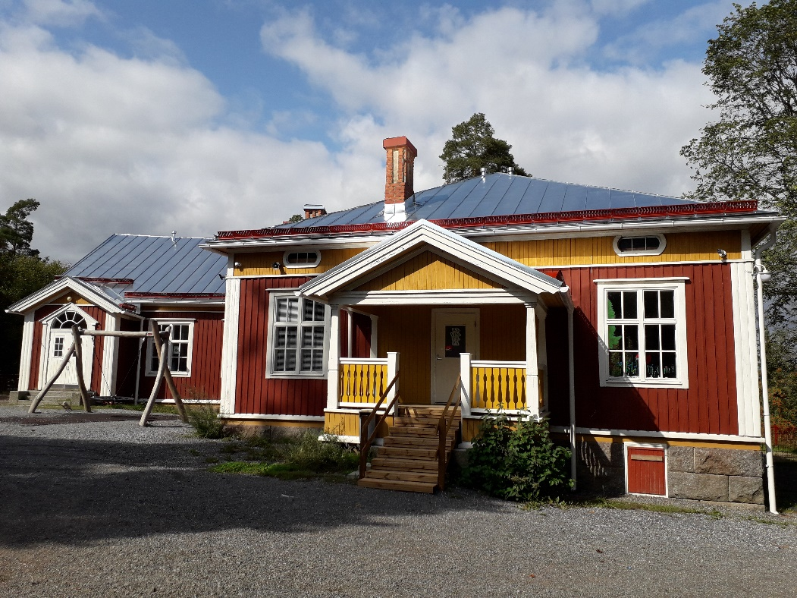
AVOIN VARHAISKASVATUS WIVINTUPA
Jaakontie 9, 33950 Pirkkala
p. 050 326 7544

Varhaiskasvatusyksikön johtaja
Outi Moilanen
p. 040 133 5792

2024–2025
Avoin perhetoiminta
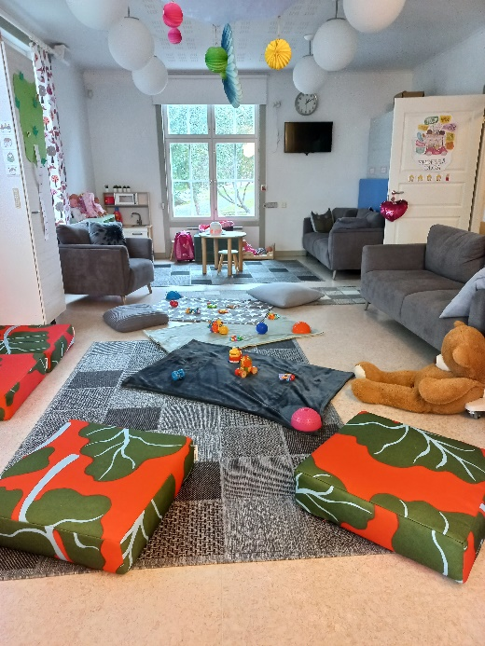
Perhetupa | maanantaisin 9–12 ja  perjantaisin 9-11:30
Vaaverotupa | maanantaisin 13.30–15.30
Vauvatupa | keskiviikkoisin 10–13 ja  torstaisin 14:15–15:45
Perhetreffit | keskiviikkoisin 14:30-16:30

Avoin perhetoiminta on suunnattu pirkkalalaisille perheille. Sinne voi tulla viettämään aikaa toisten perheiden kanssa ja se on maksutonta. Päävastuu lapsesta on aina mukana olevalla aikuisella. Toiminnan aikana on mahdollista lämmittää ja syödä omia eväitä sekä ostaa pienellä rahalla kahvia tai teetä. Wivintuvan toimintaan on suunniteltu toiveiden mukaista ohjelmaa, kuten kädentaito-, musiikki- ja liikuntahetkiä. Toimintaa järjestetään Wivintuvalla, piha-alueella, lähimetsissä ja -puistoissa.
Perhetupa on kohdennettu alle kouluikäisille lapsille huoltajineen tai isovanhempineen.
Vaaverotupaan voi osallistua 0–2 –vuotiaan lapsen kanssa ja sen pääpaino on keskusteluissa.
Vauvatupa on tarkoitettu alle vuoden ikäisille lapsille huoltajineen tai isovanhempineen.
Perhetreffejä järjestetään alle kouluikäisten lasten perheille. Perhetreffien kohtaamispaikka vaihtuu noin kuukausittain. Kohtaamispaikat päivitetään Wivintuvan Instagramiin. Perhetreffeillä tapaat muita samassa elämäntilanteessa olevia perheitä.

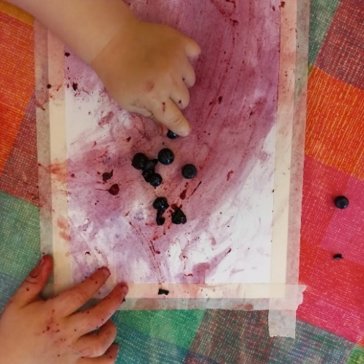
Kunnan avoin varhaiskasvatus toimii yhteistyössä varhaiskasvatuksen perheohjaajan, neuvolan sekä liikuntapalveluiden kanssa. Lisäksi Wivintupa toimii yhteistyössä muiden avointa varhaiskasvatustoimintaa järjestävien tahojen kuten Pirkkalan seurakunnan kanssa.

Tarkempi ohjelma Instagramistamme @wivintupa / Pirkkalan kunnan internetsivuilta.

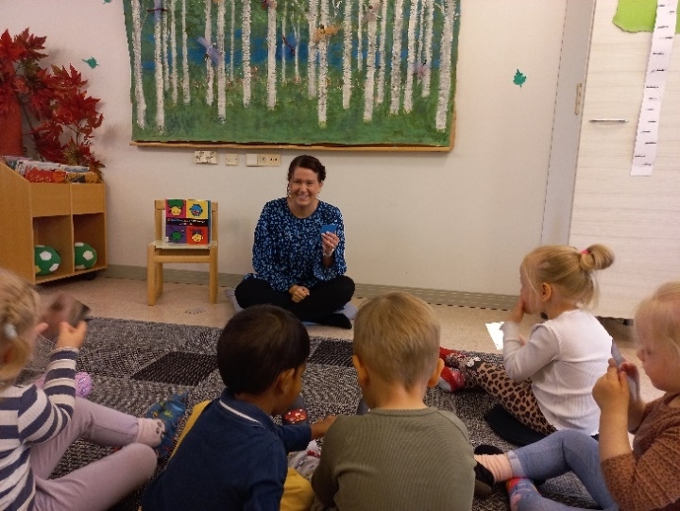
Kerhotoiminta
tiistaisin ja torstaisin 8.30–11.30

Wivintuvalla toimii lasten kerho Tiitiäiset, joka on tarkoitettu 2,5–5-vuotiaille lapsille. Päivään kuuluu toiminta- ja leikkihetki, evästauko sekä ulkoilua. Viihdymme myös luonnossa, metsät ja puistot ovat tärkeitä toiminta- ja oppimisympäristöjämme.
Kerhotoimintaa suunnitellaan ja toteutetaan varhaiskasvatussuunnitelman mukaisesti. Päivät muodostuvat ryhmästä lähtevien tarpeiden ja lasten kanssa yhdessä tehtyjen suunnitelmien pohjalta. Kerhossa harjoitellaan omatoimisuutta, vuorovaikutustaitoja sekä motorisia taitoja. Leikki on tärkeässä roolissa erilaisia taitoja harjoitellessa. Yhdessä tekemisen kautta pyrimme luomaan mukavia kokemuksia kerholaisille.

Noudatamme pääsääntöisesti koulujen loma-aikoja. Toimintaa jatketaan tarvittaessa kesäkuun puolelle.

Jos jokin asia askarruttaa mieltänne, olkaa rohkeasti yhteydessä Wivintupaan.
Seuratkaa meitä Instagramissa @wivintupa

Tervetuloa avoimeen varhaiskasvatukseen!

